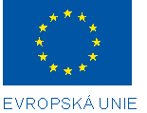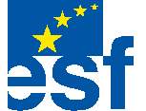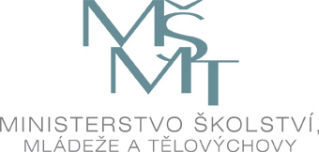

Investice do rozvoje vzdělávání

Výsledek výzvy k podávání nabídek

Číslo zakázky: | 46/11/32
Název programu: | Operační program Vzdělávání pro konkurenceschopnost
Registrační číslo projektu: | CZ.1.07./4.2.00/06.0003
Název projektu: | Reforma terciárního vzdělávání
Název zakázky: | „Studie proveditelnosti systémových, ekonomických a procesních aspektů zavedení školného v půjčkovém režimu ve vazbě na administraci nevratné finanční pomoci, včetně RIA (dále SEP)“
Datum vyhlášení zakázky: | 30. 6. 2011
Název/obchodní firma zadavatele: | Česká republika - MŠMT
Název obchodní firma vybraného dodavatele: | KPMG Česká republika, s.r.o.
Sídlo dodavatele: | Pobřežní 648/1a, 186 00, Praha 8
Osoba oprávněná jednat jménem dodavatele: | RNDr. Eva Racková
IČ dodavatele: | 00553115
Pořadí uchazečů: | - KPMG Česká republika, 2.-3. Deloitte Advisory; Grant Thornton Advisory, 4. PricewaterhouseCoopers Česká republika

Vyplněný formulář zasílejte v případě individuálních projektů elektronicky na adresu cera@msmt.cz a v případě grantových projektů na emailovou adresu daného ZS (viz níže) a v předmětu uveďte "Zadávací řízení".

